

校园易购用户体验设计



课程名称： 用户体验设计

题目名称： 校园易购用户体验设计

任课教师： 胡兴桥

组 长： 梁泽生

组 员： 倪天伦

2020 年11月 18 日

0引言 3

0.1编写目的 3

1.2背景 3

1、战略层： 3

1.1用户需求 3

1.2产品定位 9

2、范围层： 12

2.1 获得需求 12

2.2需求筛选 12

2.3确定需求优先级 13

3、结构层： 14

3.1交互设计 14

3.2信息架构 15

4、框架层： 17

4.1界面设计 17

4.2导航设计 17

4.3信息设计 19

4.4线框图 19

5.参考文献 25

## 0引言

### 0.1编写目的

本用户体验设计说明对本项目初步阶段的内容进行分析，对需求细节和实现方式进行了较为详细的阐述。

本项目指导老师胡兴桥，项目参与组成员梁泽生、倪天伦。

### 1.2背景

说明：

1. 目的开发的网站名称：校园易购网
2. 本项目的任务提出者、开发者、用户及实现该软件的计算中心或计算机网络；

提出者：梁泽生、倪天伦

开发者：梁泽生、倪天伦

用户：欲将商品通过校园内部平台进行出售、购买想法的浙大城市学院在校学生。

## 1、战略层：

### 1.1用户需求

###### 1.1.1目标用户

概述：我小组产生的网页目标用户为有网页允许交易商品范围内欲将商品通过校园内部平台进行出售、购买想法的浙大城市学院在校学生。

在网页问卷调查方式用户调研中，我们对用户相关的信息进行了分析总结：

校园内参与问卷的人数及所属年级

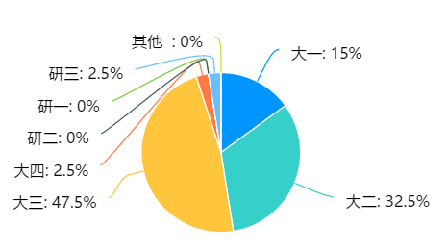

可以看到，有相关想法商品交易的学生主要集中为大一大二大三的在校学生。

用户特征：

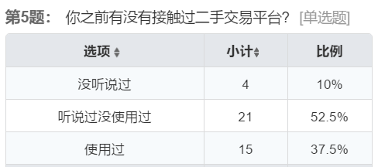

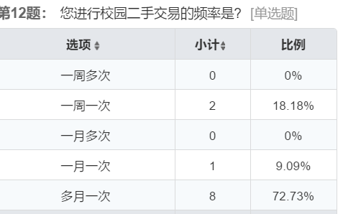



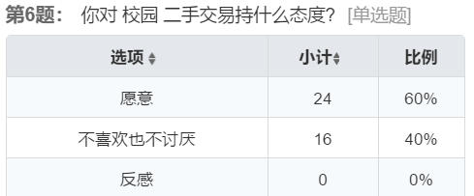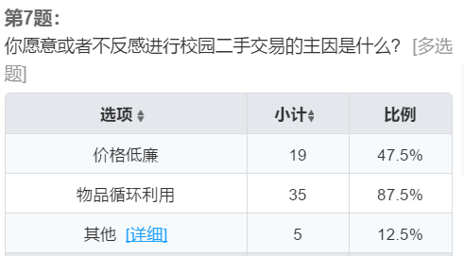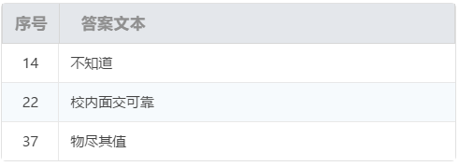

几乎所有的调研用户都接触校园二手交易，并对其无反感思想，有一定的交易频率。

###### 1.1.2使用场景

即网站产品的使用环境：校园内部运营应用该平台,用户在此平台内进行对所需要处理或获取的商品进行出售或收购。

###### 1.1.3用户目标

调研用户目标：

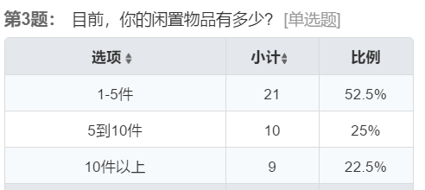

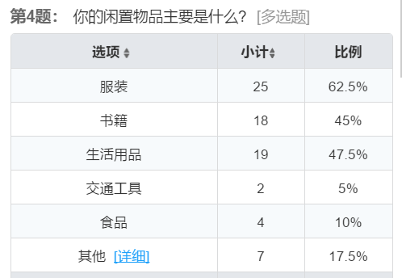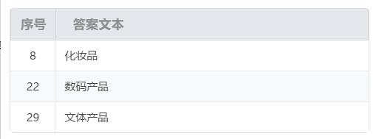

可以看到用户主要的闲置类物品为服装、书籍、生活用品，这些都可以作为用户发布商品的主要标签。

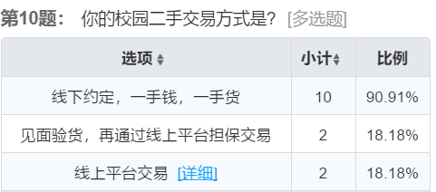

大部分客户希望能够通过交易本体从线下来完成，也符合我们最初的预期，交易细节由用户们自己完成，平台只负责消息的发布。

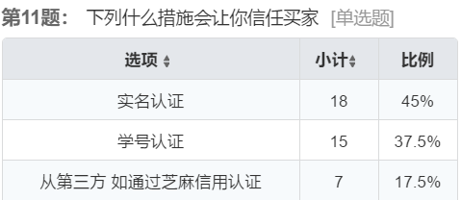

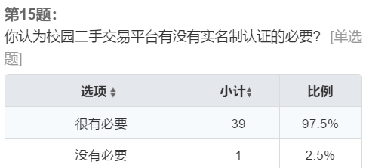

用户对信任方面的重视度极高，并主要倾向于实名认证来明确买家安全身份，我们会添加实名认证和学好认证的方式。

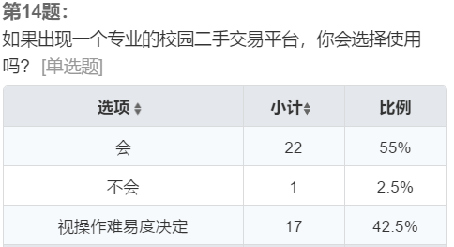

可以看到，平台的理解与操作难度页一定性影响了用户对网站平台的使用趋向性，我们会尽量使得交易过程变得简单。

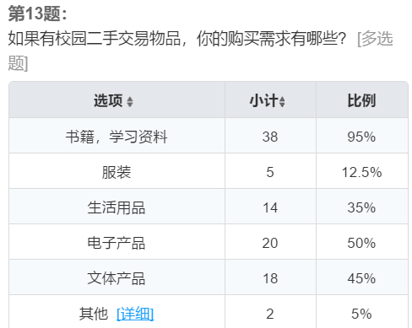

调研用户的购买需求大多趋向于学习资料、电子产品、文体产品，在主页的推荐部分我们应该首先推荐这些分类产品。

### 1.2产品定位

#### 1.2.1产品定义

本项目的最终目标是创建一个校园二手交易平台，主要面向对象为浙大城市学院的学生和教师。校园二手交易平台相对于其他二手交易平台的优势就在于"快“和”诚信"，无需快递，买卖双方可以在沟通后随时在校内当面进行交易和验货。平台主要的功能就是给用户提供求购和发布商品的功能。

###### 1.2.2使用人群

本产品主要面向人群为在校学生，供学生间进行直接、方便、快捷地将欲出售或购买的二手校园学习用品进行出售或购买。

###### 1.2.3主要功能

根据对于用户的需求调研 我们分析出以下网站功能。

其介绍说明如下方的流程图所示。

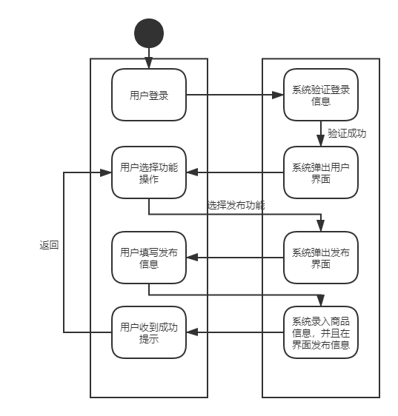

发布功能的流程图

用户先位于首页，启用功能则需要用户登录。

通过验证后，系统弹出相应的用户网页，并供用户进行界面上的用户选择。

用户选择发布功能并进行相应的信息填写，填写好的信息将写入数据库，并在用户调出页面时将信息显示在页面上。

填写信息并发布完成后，用户将会收到成功发布的信息提示，并返回至首页供功能选择。

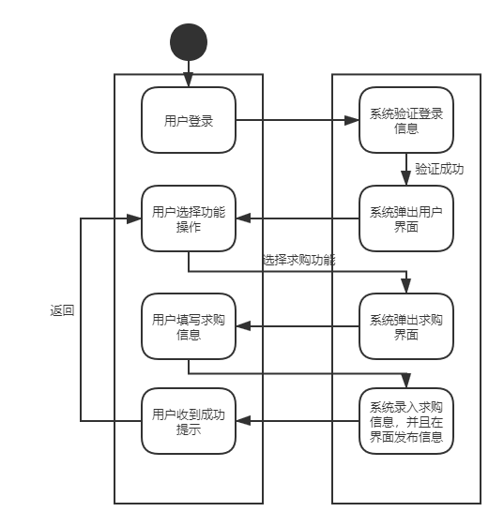

求购功能的流程图

用户先位于首页，启用功能则需要用户登录。

通过验证后，系统弹出相应的用户网页，并供用户进行界面上的用户选择。

用户选择求购功能并进行相应的信息填写，并向服务器发起请求，并更新好的信息更新数据库。

完成购买后，用户将会收到成功购买的信息提示，将所应有的信息进行双方用户的分配之后，并返回至首页，基于用户供功能选择。

###### 1.2.4产品特色

特色为实现校园内的快速轻便线上信息查询以推动更多需要的交易发展。

通过提供如此一个平台来为城院师生提供便捷而广泛的所需要的交易信息，使得所需的平常无法完成的交易信息得以更快地完成。

## 2、范围层：

### 2.1 获得需求

所获得的需求：

用户在平台购买商品

用户在平台发布商品

用户的基本登录与注册

用户的基本资料设置

优良易懂的界面设计

### 2.2需求筛选

用户的需求筛选需要经过以下几点进行考量分析：

需求的真实性、一致性、价值性、可行性。

真实性：

根据用户调研所进行的研究，我们通过数据的客观分析对需求进行了调整和确定，具有良好的用户代表性。

一致性：

需求经过调研分析调整后可以良好地符合产品校园交易平台的产品定位，需求的覆盖面从数据来看

价值性

可行性

需求在现有的资源（基础开发人力与硬件设施）均可提供，可通过现有的技术实现，经济方面所需的开发软件均可通过免费或教育资格凭证免费获取使用。

### 2.3确定需求优先级

优先级关系为：

需求可分为强制型(Mandatory)，满意的(Desirable)，非必要的（Inessential）三种类型。

强制性需求：

用户在平台购买商品

用户在平台发布商品

用户的基本登录与注册

用户的基本资料设置

满意的需求

优良简便易懂的界面设计

非必要的需求

## 3、结构层：

### 3.1交互设计

交互设计：

因为是校园二手交易网站，所以我们尽量选择蓝色和青色的变色效果来使得界面比较青春。

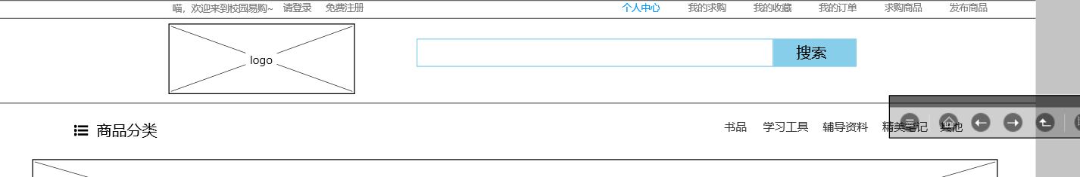

除此之外，为了使得页面操作简洁明了，将几乎所有的操作选项都置于页面顶部，也有大体字像”商品分类”等来标注说明界面的布局。

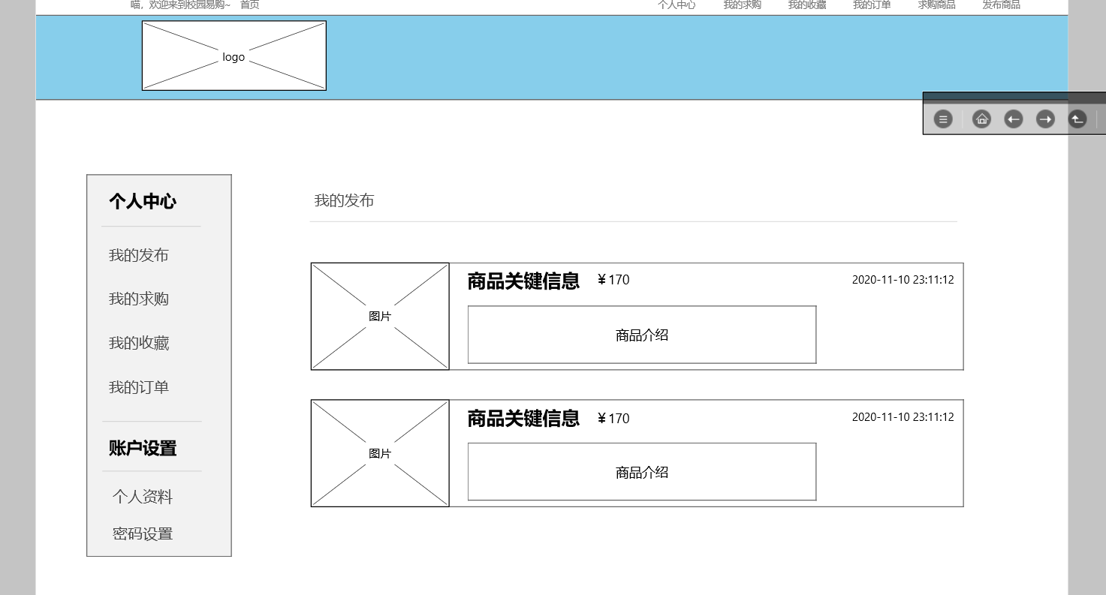

进入个人中心，左边的导航条能轻松引导用户操作。

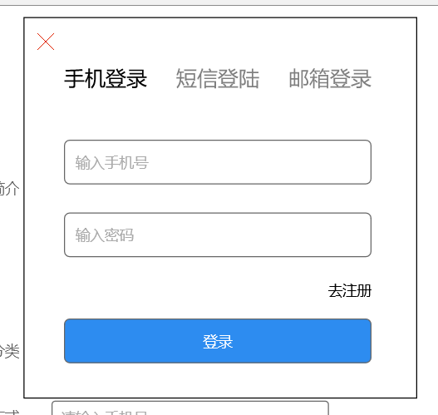

登录界面等其他有需要提示的地方都附上文字提示。

### 3.2信息架构

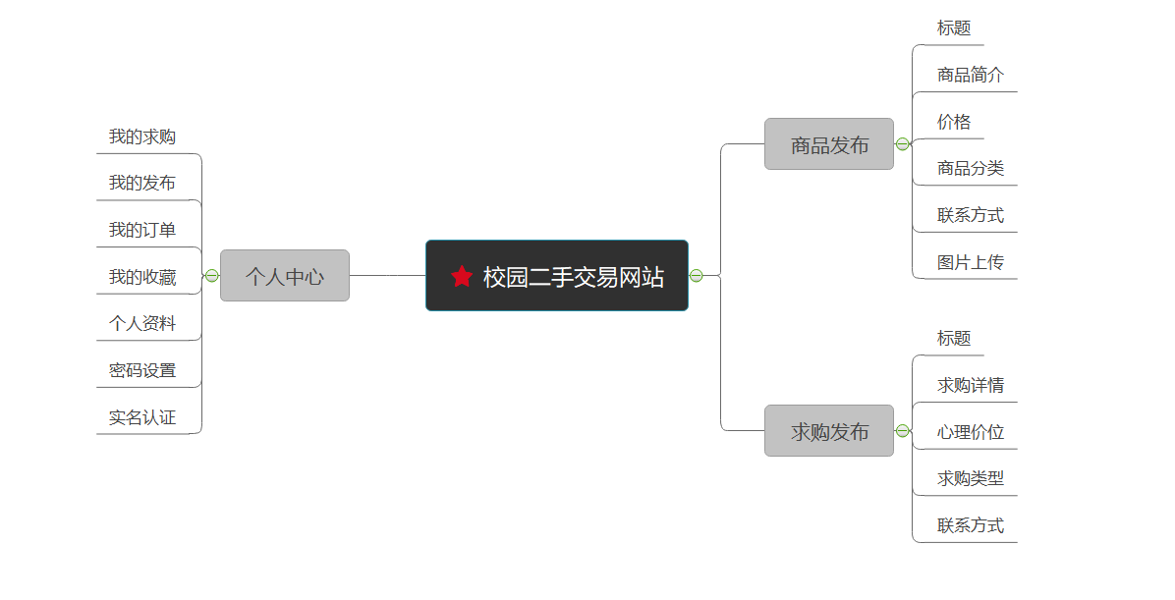

1. 用户信息登录与注册

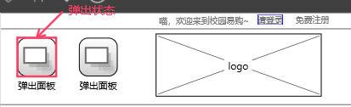

2.网站导航

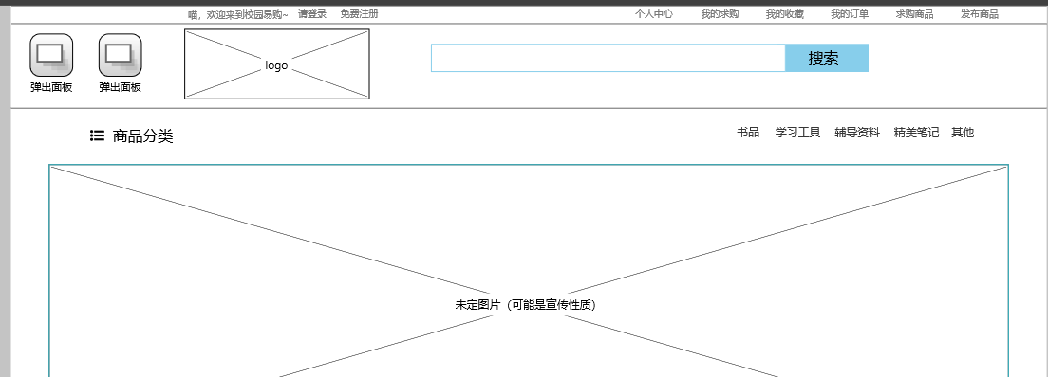

3.详细的商品分类

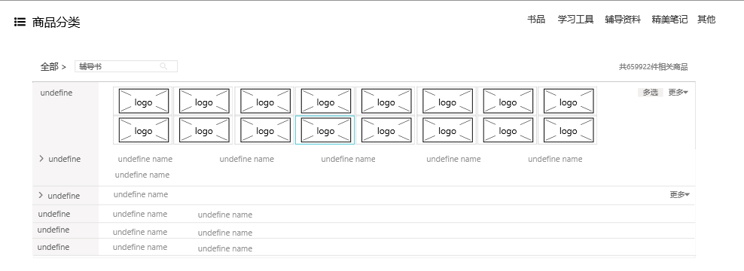

4.站内搜索

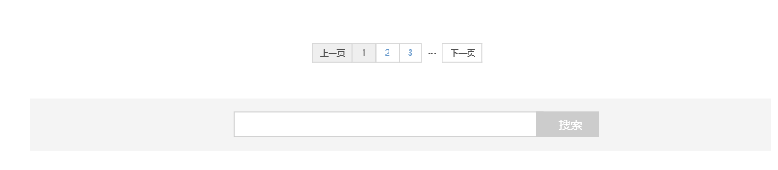

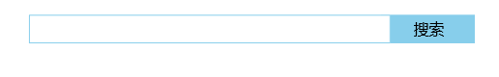

## 4、框架层：

### 4.1界面设计

界面设计采取了一些标准的界面元素：

单选框：允许用户从一组互斥的选项中选择一个。

文本框：等待用户输入文字。

下拉菜单：与单选框功能类似，更有效地呈现更多的选项。

多选菜单：与复选框类似，但更容易支持大量的选项。

按钮：提交信息、采取动作等。

采取一些基本的设计交互元素进行了良好的组合，产生了我们所设计的目标网页初稿。

### 4.2导航设计

导航设计必须提供给用户一种在网站间跳转的方法。这些导航元素必须能促进用户行为，真实有效。

导航设计必须传达出这些元素和它们所包含内容之间的关系。仅仅提供一个链接的列表是不够的，这些链接是什么关系？是否其中一些比较重要？它们之间相关的差异在哪？这些传达出的信息对于用户理解“哪些选择对他们是有效的”是非常必要的。

导航设计必须传达出它的内容和用户当前浏览页面之间的关系。这有助于用户理解哪个有效的选择会最好地支持他们的任务或他们想要达到的目标。

本项目使用了

1. 全局导航（global navigation）：提供了覆盖整个网站的通路。全局导航提供的是用户最有可能需要从网站的最终页面到其他什么地方的一组关键点。

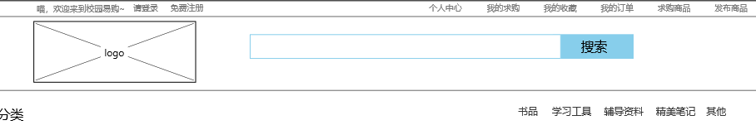

1. 局部导航（local navigation）：提供给用户在这个架构中到附近地点的通路。局部导航可能只提供一个页面的父级、兄弟级和子级通路。





1. 上下文导航（contextual navigation）：也叫内联导航，是嵌入页面自身内容的一种导航，例如一个页面内容中的超级链接。

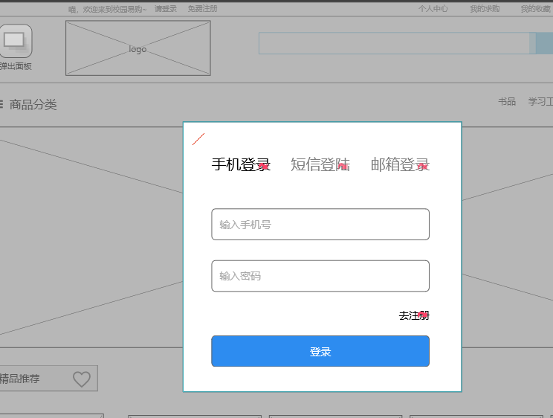

1. 友好导航（courtesy navigation）：提供给用户他们通常不会需要的链接。大多数用户正常不会需要，但有时是便利的一种途径，如联系信息、反馈表单、法律声明等。

在底端信息，将会提供个人声明与法律声明等多种必须必要的网站建设所需要遵守的法律规定的页面内容。

### 4.3信息设计

### 4.4线框图

页面布局是将信息设计、界面设计和导航设计放置到一起，形成一个统一的、有内在凝聚力的架构的地方。页面布局被纳入到一个详细的文档，称为页面示意图或线框图（wire frame）。线框图是对一个页面中所有的组成部分以及它们如何结合到一起的、最直观的描述。

1.首页：

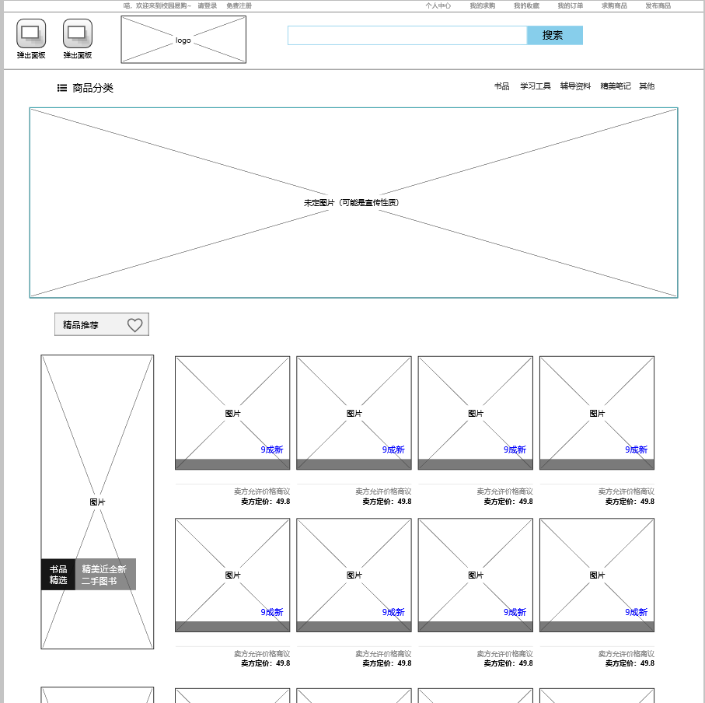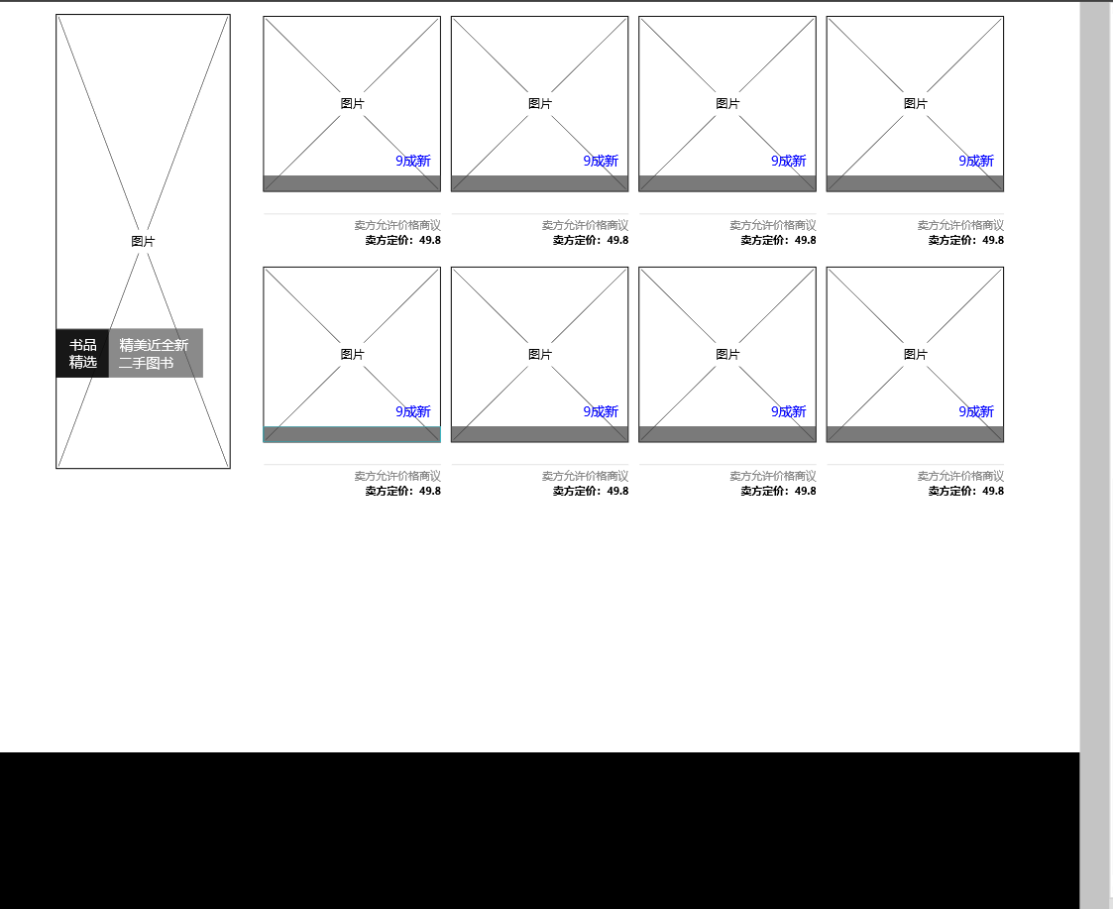

2.搜索栏

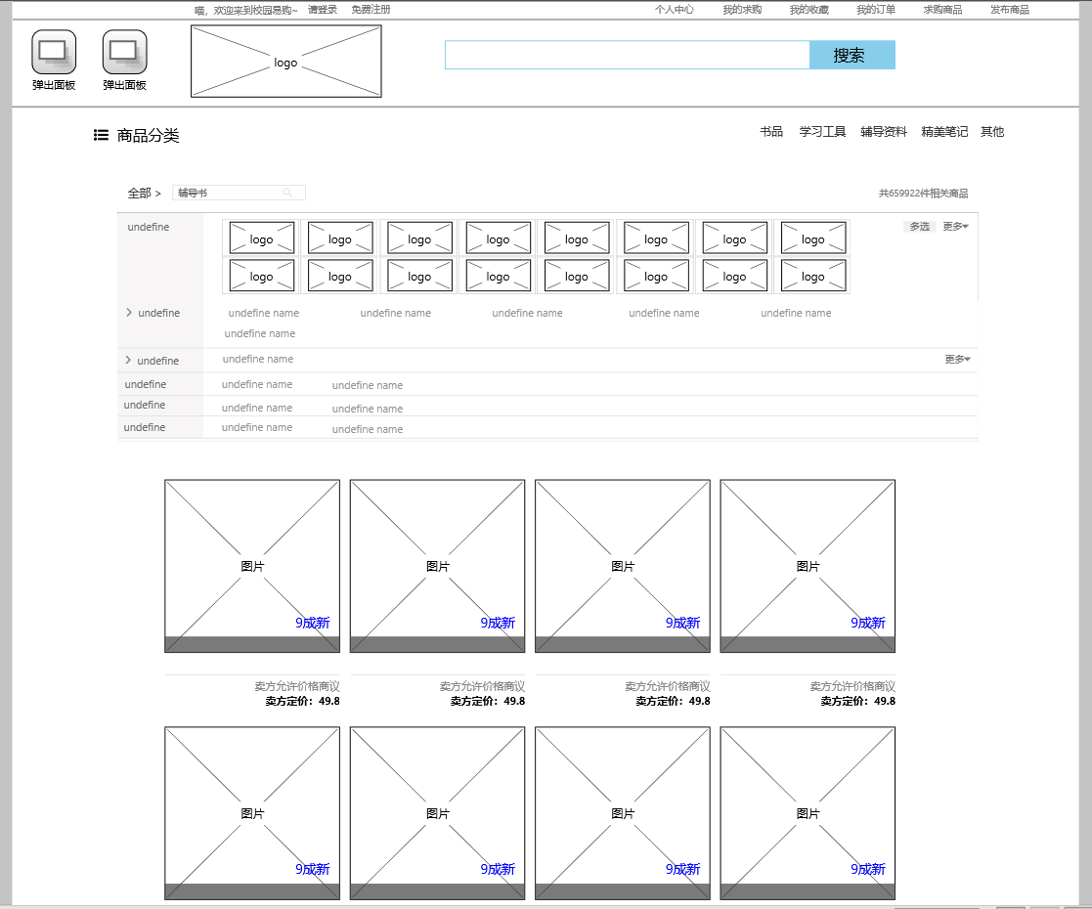

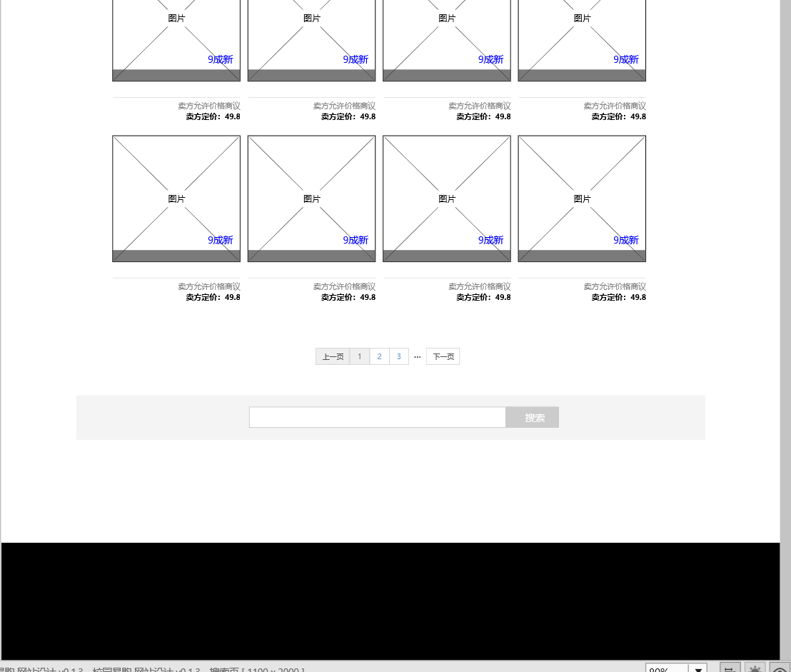

3.用户购买商品及商品信息详细页

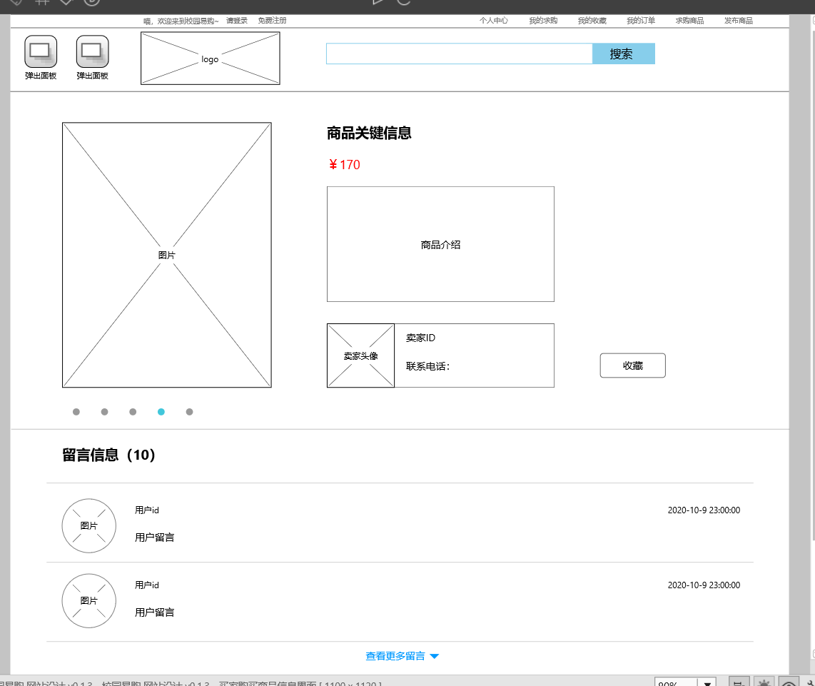

4.卖家发布的商品

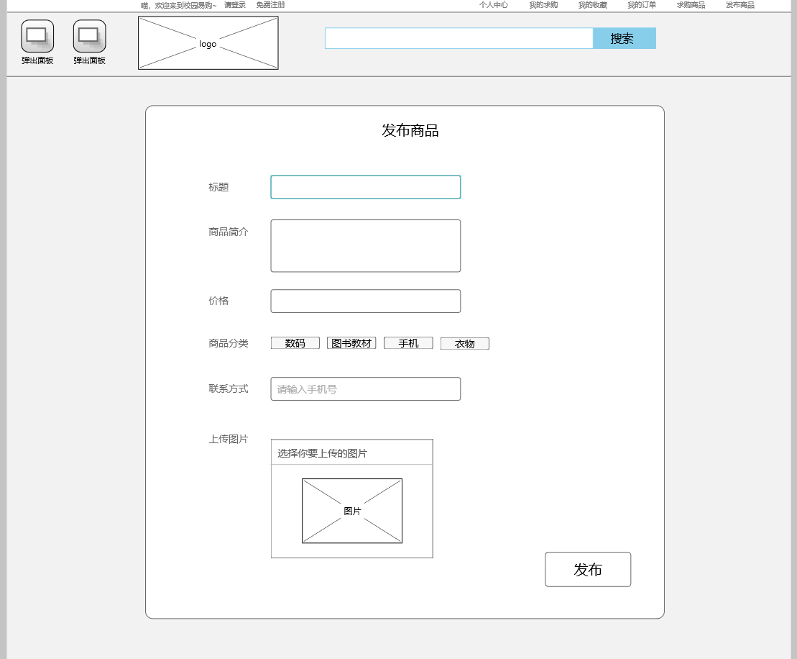

1. 用户发布求购

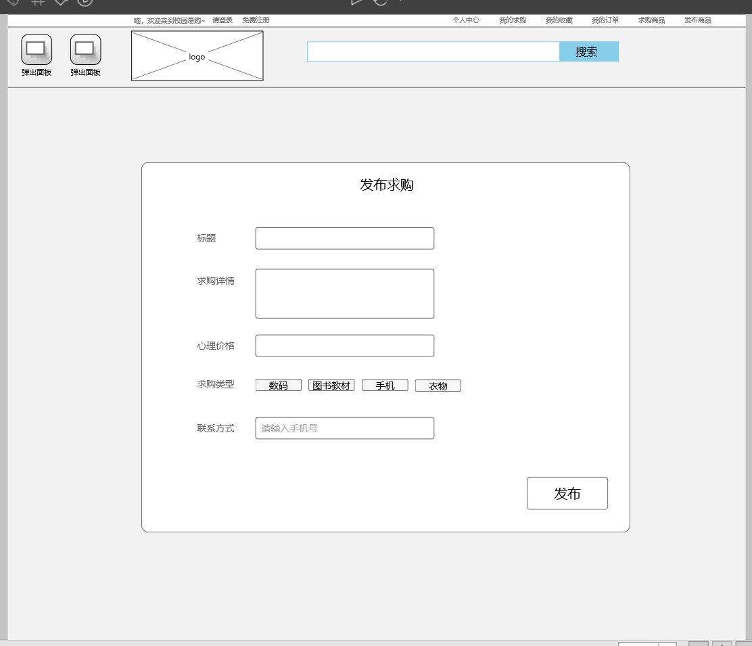

1. 用户个人信息

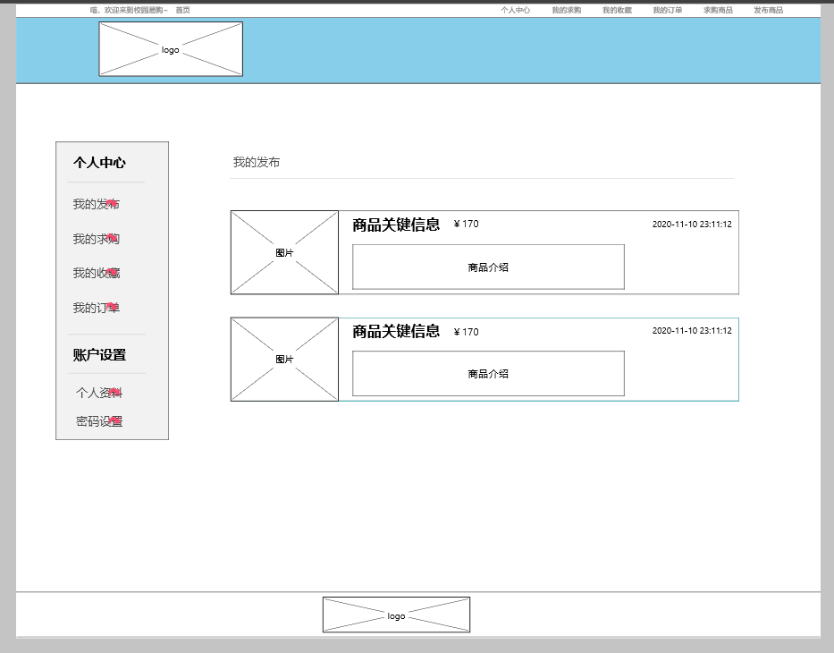

## 5.参考文献

[1] 用户体验的五个层级——战略层 <https://www.jianshu.com/p/dad4181cfdd2>

[2] 《用户体验设计》——人民邮电出版社，李万军编著

[3] 《用户体验要素》精华总结五：结构层——交互设计与信息架构 <https://www.jianshu.com/p/4b25a05aaa5d>

[4] 需求优先级分析<https://www.cnblogs.com/imyalost/p/7039727.html>

[5] 怎样理解信息架构？https://www.zhihu.com/question/19719820